на льду водных объектов

В Белгородской области имеется большое количество водных объектов, которые по несколько месяцев в году бывают, покрыты льдом. Прочность ледяного покрова на реках, прудах, водохранилищах различны в зависимости от температуры воздуха и воды, глубины и площади акватории, наличия снега на льду и вмёрзших в него предметов, выхода родников и впадения промышленных стоков в водоёмы, скорости течения в руслах рек и т. д.
Каждый гражданин должен строго соблюдать осторожность при участии в различных проводимых мероприятиях на льду. Особенно внимательно необходимо следить за детьми. Нельзя допускать катания на санках, лыжах и коньках по льду, если не известно, что это место безопасно.
Рекомендуется знать и соблюдать
Ледостав – период покрытия водоёмов льдом.
Выходить на неокрепший лёдяной покров водных объектов опасно для жизни!!!
Для того чтобы пребывание на водоёме не обернулось трагедией необходимо знать и соблюдать следующие рекомендации.
Во первых - не выходить на лёд пока его толщина не достигнет 12 сантиметров.
Во вторых - спускаться на лёдяной покров и идти по нему безопаснее там, где имеются проложенные тропы.
В третьих - когда приходится спускаться на лёд первым, надо проверять его прочность ударами пешни впереди себя, если лёд не пробивается и в местах нанесения ударов не выступает вода можно осторожно продвигаться вперёд.
Во время движения по льду следует обходить опасные участки, покрытые снегом. Особую осторожность необходимо проявлять в местах выхода на поверхность камыша, кустов, травы, родников, быстрого течения на руслах и впадения в водоёмы ручьев. В районах промышленных стоков ледяной покров бывает тонким и рыхлым.
При передвижении по необследованному льду на лыжах нужно отстегнуть замки, лямки крепления лыж; петли лыжных палок снять с кистей рук, лямки рюкзака с одного плеча, чтобы в любой момент от них можно было избавиться.
Часто рыболовы занимаются рыбной ловлей круглый год. Зимой для подледного лова они вырубают на льду лунки, которые нередко достигают одного метра в окружности. Как правило, рыболовы эти места не ограждают. За ночь отверстие во льду затягивает тонким льдом, запорашивает снегом, и его сразу трудно заметить. Поэтому, прежде чем кататься на льду, необходимо внимательно осмотреть его. Обозревая поверхность водоема, можно легко обнаружить, например, чистое место, не запорошенное снегом, - значит здесь была полынья или промоина, не успевшая покрыться прочным льдом.
Можно увидеть на ровном снеговом покрове темное пятно - значит здесь под снегом может оказаться молодой, неокрепший лед. Можно увидеть и вешки, обозначающие трассу на льду, и таким образом уберечь себя от проваливания под лед. Рыбакам не следует сверлить, рубить много лунок на одном участке. Очень надёжно и уместно иметь с собой простейшее спасательное средство: тонкий, крепкий шнур длиной около 10 метров. С одного конца – петля, с другого – груз весом 150 – 200 граммов (безопаснее всего – мешочек с набитым внутрь песком ). Аккуратно накрученный на груз шнур лежит в кармане. Если под Вами проломился лёд, петля затягивается на туловище или руке, а груз бросается подальше от себя в сторону спасающего.
Очень опасно скатываться в незнакомом месте с обрывистых берегов на лыжах, санках или коньках. Даже заметив впереди себя прорубь, лунку или пролом во льду, трудно будет затормозить или отвернуть в сторону. Поэтому для катания на коньках выбирайте только места, обследованные взрослыми, с прочным ледяным покровом.
Ребята, старшие школьники! При несчастном случае с вашим товарищем на льду немедленно приходите ему на помощь. Оказывая помощь пострадавшему, придерживайтесь следующих правил: к месту пролома во льду не подходите стоя, а приближайтесь лежа, ползком на животе, с расставленными в сторону руками и ногами, иначе рискуете сами провалиться под лед.
Если у вас под рукой окажется доска, палка толкайте их перед собой и подавайте пострадавшему за 3—5 метров от провала. Даже шарф, снятое пальто в таких случаях может спасти жизнь и тонущему, и спасателю.
Как только терпящий бедствие ухватится за поданный ему предмет, тяните его ползком на берег или на крепкий лед.
По неосторожности с каждым может случиться несчастье: можно не заметить проруби, лунки или попасть на тонкий лед. Попав в беду, следует немедленно звать на помощь; первый, кто услышит ваш зов, поспешит оказать вам ее. Пока же помощь придет, старайтесь сохранить спокойствие, не барахтайтесь в воде, а попытайтесь опереться грудью на кромку льда с выброшенными вперед руками и самостоятельно выбраться на лед. Взобравшись на лед, двигайтесь лежа, пока не выберетесь из опасного места.
Если твой товарищ попал в беду, а ты один не в силах помочь, - зови, кричи, делай всё возможное, чтобы привлечь внимание других людей для оказания помощи.

САМОСПАСАНИЕ ЗИМОЙ

В случае пролома льда под ногами надо широко расставить руки, удерживаясь ими на поверхности льда. Если имеется возможность, то надо ложиться грудью на кромку льда с выброшенными вперед руками или на спину, откинув руки назад, по возможности упираясь в противоположную кромку льда. Затем, двигаясь лежа, самостоятельно надо выбраться из опасного места, одновременно зовя на помощь.

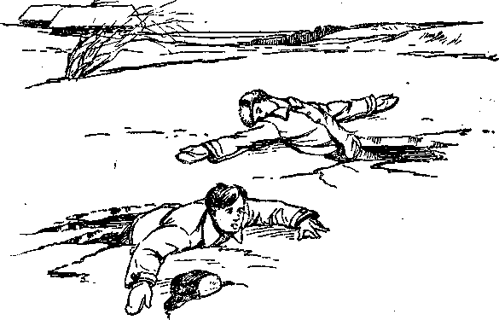
Оказание помощи провалившемуся на льду.

Оказывающий помощь приближается к провалившемуся на льду только лежа, иначе рискует сам провалиться под лед.
Переходя по тонкому льду, необходимо всегда брать с собой доску, лестницу или длинный шест.
Для спасания на льду применяются следующие спасательные средства: спасательные лестницы, спасательные доски, концы Александрова, спасательные багры.
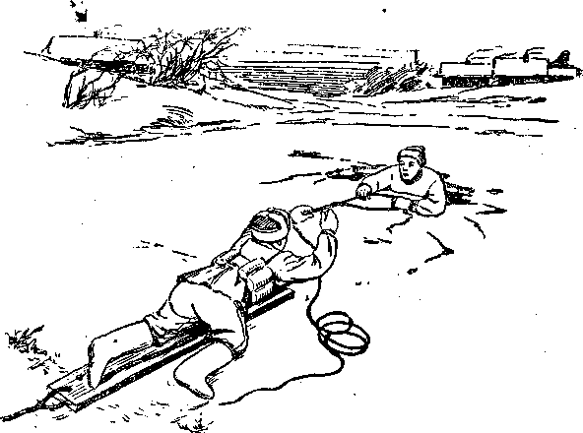
Кроме специально предназначенных средств для оказания помощи терпящим бедствие в зимних условиях могут применяться любые подходящие для этого подручные средства, такие, как скамейки, веревки, обрубки бревен, жерди, одежда, ремень, шесты и т. п. Их надо бросать или толкать до места пролома, привязывая конец. Если на оказание помощи прибыло несколько человек, то можно применить следующий способ: лежа на животе, они образуют цепь, распределяя свою тяжесть на возможно большую поверхность льда, причем каждый держит лежащего перед собой за ноги; первый из цепочки бросает провалившемуся какой-либо предмет, удерживая его за конец
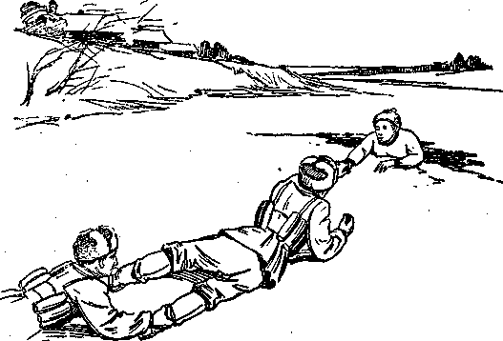
Провалившегося нужно тянуть вместе с доской или другим поданным предметом, на котором он лежит или за который держится. Главное при этом виде спасания — умение приблизиться к утопающему по слабому или потрескавшемуся льду, помочь ему выбраться на лед и дойти по нему до берега.

Взрослые и дети, соблюдайте правила поведения на водных объектах, выполнение элементарных мер осторожности –
залог вашей безопасности!
А если Вы стали очевидцем несчастного случая на водном объекте
или сами попали в аналогичную ситуацию и существует возможность сообщить о происшествии,
срочно обращайтесь за помощью
в Единую дежурно диспетчерскую службу Борисовского района
телефон - 101; сот. – 112.

